Gráficos que presentan todos los datos de forma informativa:
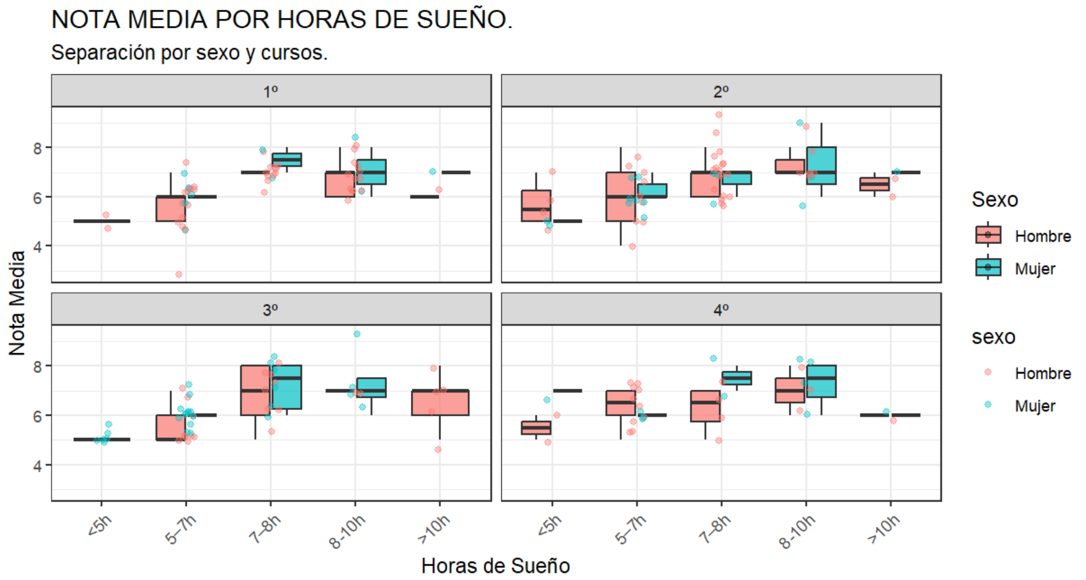
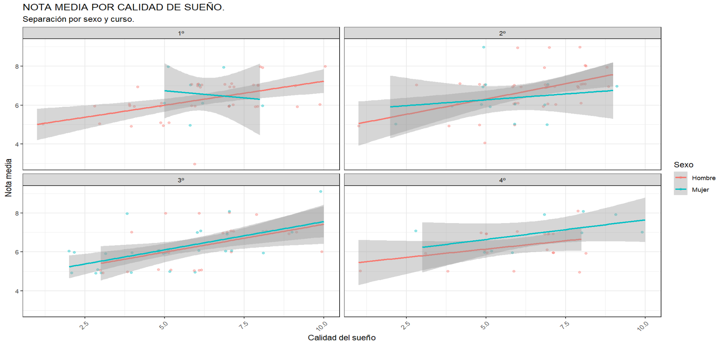
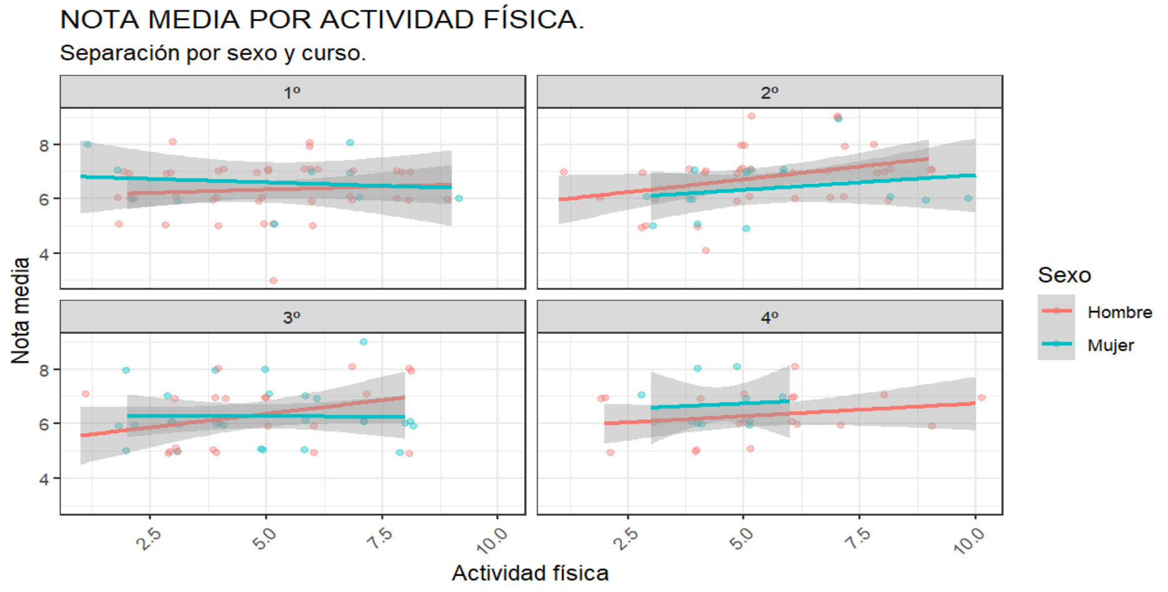
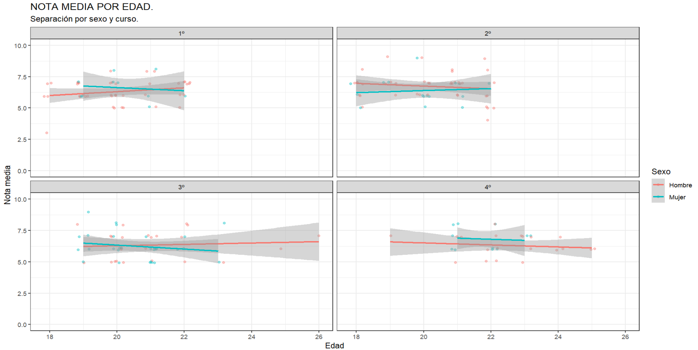

Análisis estadístico:
Para comprobar si existe relación entre el sueño y el rendimiento académico, analizamos las gráficas anteriores.
En concreto, comparamos la nota media con la calidad del sueño, las horas de sueño, la actividad física, la edad y el sexo de los estudiantes.
Se utilizó un nivel de significancia de alpha = 0.05

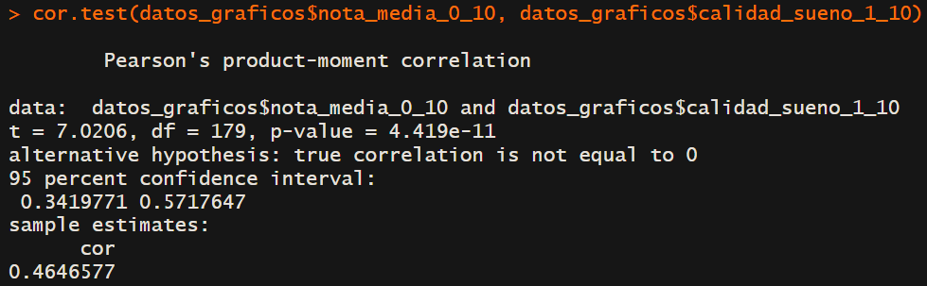
Tras comparar la nota media con la calidad de sueño, podemos ver que si existe una correlación positiva y significativa (p_value < 0.001) y por lo tanto, esto significa, que, a mayor calidad de sueño, mayor nota media. Concretamente, por cada punto de calidad de sueño aumenta en 0.465 la nota media del estudiante (Coeficiente de relación de Pearson = 0.465).


Tras comparar la nota media con la actividad física, podemos ver que existe una correlación positiva muy débil debido a que el p_value = 0.017 y, por lo tanto, esto significa, que, a mayor actividad física, hay una ligera mejora en la nota media. Concretamente, por cada punto de actividad física, aumenta en 0.178 la nota media del estudiante (Coeficiente de relación de Pearson = 0.178).


Tras comparar la nota media con la edad del estudiante, podemos ver que no existe una correlación (p_value > 0.001) y por lo tanto, esto significa que no existe una relación directa entre la edad del estudiante y su nota media.


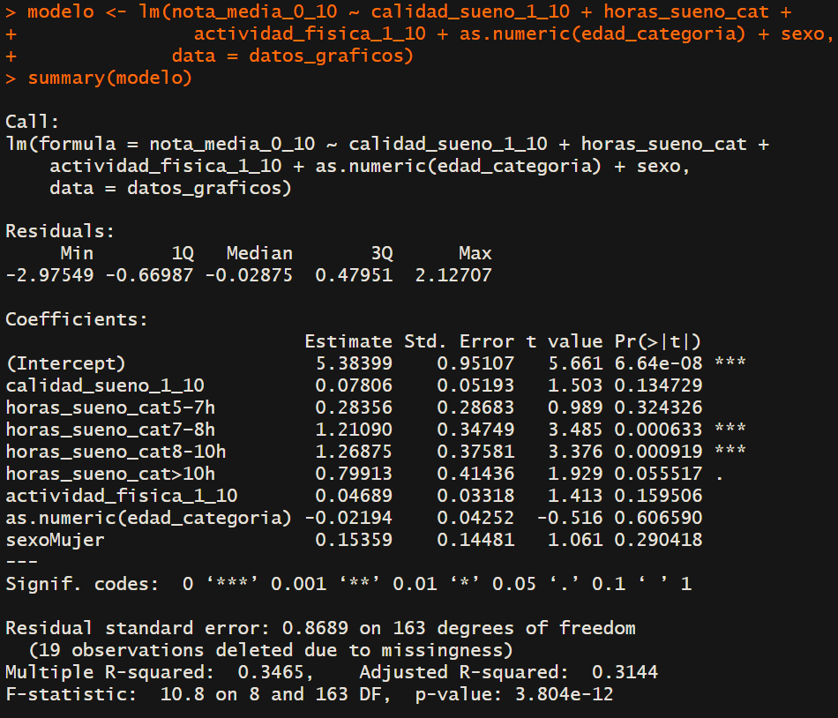
Ahora, refiriéndonos al estudio mediante ANOVA y utilizando un modelo de regresión, podemos ver en los resultados que existe una diferencia significativa en la nota media entre los distintos rangos de horas de sueño (p_value < 0.001 y F = 23.04).
Por tanto, al realizar el modelo de regresión, hemos podido concluir que los estudiantes que duermen entre 7 y 10 horas tienen en promedio entre 1.21 y 1.27 puntos mas de media que el resto de estudiantes (p_value < 0.001).
Por otro lado, también podemos concluir que tanto la actividad física, la edad y el sexo de los estudiantes, no muestran efectos significativos (p_value > 0.001).
Análisis de los resultados:
La pregunta de investigación planteaba si las horas de sueño y la calidad de este influyen en el rendimiento académico de los estudiantes, tras realizar los análisis estadísticos, podemos confirmar que sí existe una relación clara entre el sueño y las notas medias obtenidas.
Los resultados muestran que tanto las horas como la calidad del sueño están relacionadas de forma positiva y significativa con el rendimiento académico. Por otro lado, la actividad física presentó una relación positiva pero débil, y tanto la edad como el sexo no mostraron relación significativa con la nota media.
Esto sugiere que, aunque el ejercicio o la edad pueden influir ligeramente, el factor más determinante en el rendimiento académico dentro de nuestro estudio es el sueño.
En conclusión, los resultados confirman que dormir una cantidad adecuada de horas y con buena calidad está asociado a un mejor rendimiento académico.

Problemas encontrados en los datos y posibles sesgos en los hallazgos:
Durante la recogida de datos:
- Algunos formularios presentaban respuestas incompletas, ya que ciertos estudiantes no contestaron a todas las preguntas. En esos casos, dejamos las casillas en blanco para no alterar los resultados.
- Las respuestas sobre la calidad del sueño fueron subjetivas, ya que dependen de la percepción personal de cada participante, aunque consideramos que reflejan razonablemente la realidad.
- La muestra incluye únicamente estudiantes hasta 4º curso de la carrera, por lo que los resultados no pueden generalizarse a toda la población universitaria.
Posibles sesgos o limitaciones del estudio:
- Sinceridad en las respuestas: algunos estudiantes podrían no haber sido totalmente precisos al indicar sus horas de sueño, su calidad o su nota media.
- Sesgo de causalidad: aunque se observa una correlación positiva (r = 0.465) entre dormir mejor y obtener mejores notas, esto no implica causalidad directa. Es posible que los estudiantes con mejores hábitos de organización y estudio también duerman mejor.
- Relación inversa posible: también podría darse el caso contrario, en el que unas notas bajas generen estrés o menor calidad del sueño, afectando así al descanso.
En general, aunque los datos presentan pequeñas limitaciones y posibles sesgos, los resultados obtenidos son consistentes y coherentes.

